2011全校概率统计期末统考试题（A卷）答案
考试日期 2012.01.08

1. (15分) 一生产线生产的产品成箱包装，每箱的重量是随机的.假设每箱平均重50千克，方差为25千克，若用最大载重量为5吨的汽车承运，试利用中心极限定理说明每辆车最多可以装多少箱，才能保障不超载的概率大于0.977.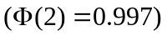
解：设每箱产品的重量为x_{i}，依题意E(x_{i})=50，D(x_{i})=25，每辆车最多可以装Y箱，才能保障不超载的概率大于0.977, 由中心极限定理，则
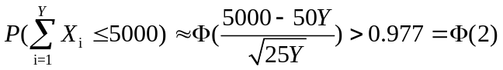
故 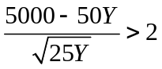。
解得 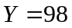

2. (15分) 设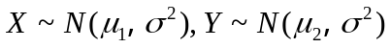, 并且相互独立，基于分别来自总体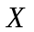和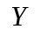容量相应为9和11的简单随机样本，得样本均值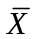和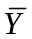，样本方差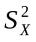和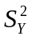。
记 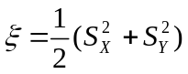,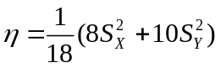, 证明：（1）统计量,,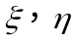都是的无偏估计量；（2）在四个估计量,,中方差最小.
证：（1）对任意总体，样本方差都是总体方差的无偏估计，所以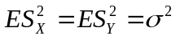,这是因为
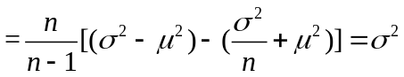,
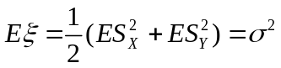,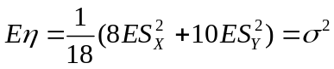;
(2) 利用 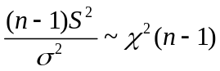和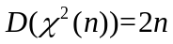 结论，得
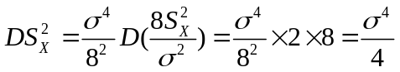, (其中n=9)
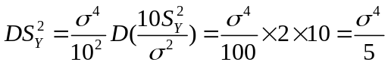, (其中n=11)
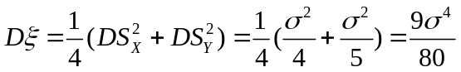,
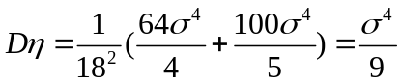
于是比较四个估计量,,的方差知，的方差最小.
3. (15分) 测量某种溶液中的水分，从它的10个测定值得出=0.452(%),s=0.037(%).设测定值总体为正态，μ为总体均值，σ为总体标准差，试在水平=0.05下检验.
（1）H₀：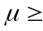0.5(%)；H₁：＜0.5(%).（2）H₀：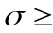0.04(%)；H₁：＜0.04(%).
【解】（1）
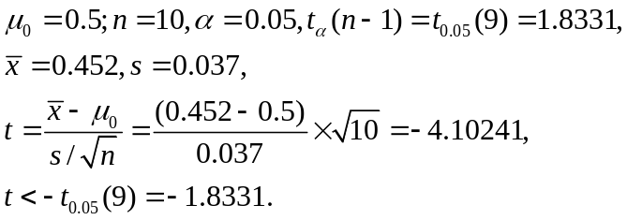
所以拒绝H₀，接受H₁.
(2)
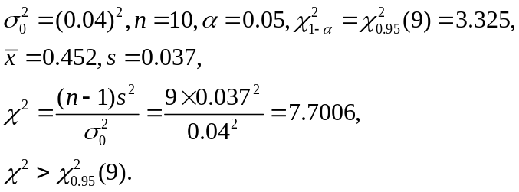
所以接受H₀，拒绝H₁.
4. (15分) 两台机床加工同一种零件，分别各取8个零件，量其长度得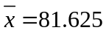，
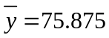，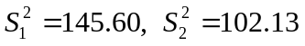，假定零件长度服从正态分布，
（1）检验假设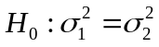？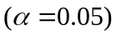
（2）若认为两总体方差未知但相等，试求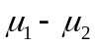在置信度为0.95下的置信区间.
解（1）问题是检验假设
选统计量并计算其值
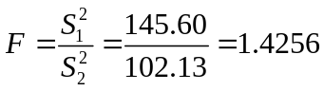,
对给定的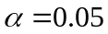查分布表得临界值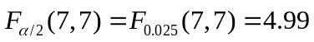，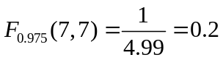.
因 故接受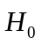，即无显著差异.
（2） 此题是在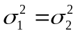的条件下求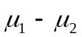的置信区间.
的置信区间为
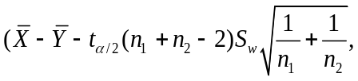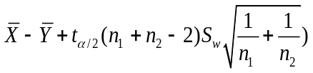
其中 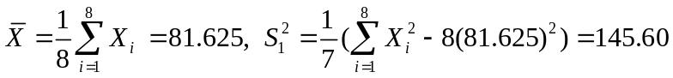
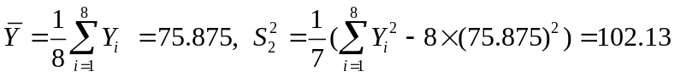
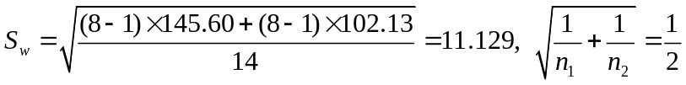
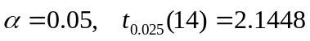.
所以的置信度为0.95下的置信区间为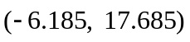.
5．(15分)设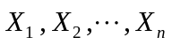来自几何分布
，
试求未知参数的极大似然估计.
解 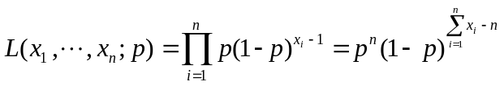，
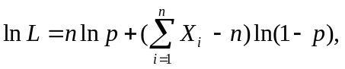
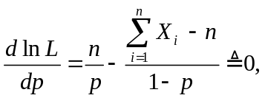
解似然方程 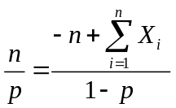，
得的极大似然估计 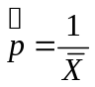.
6. (10分)设总体具有密度
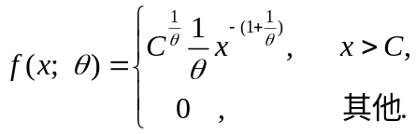
其中参数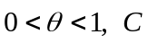为已知常数，且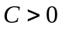，从中抽得一个样本，，求的矩估计
解 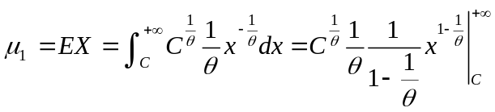
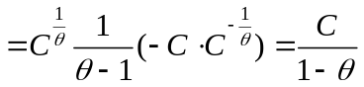，
解出得 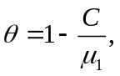
于是的矩估计为 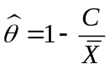.
7. (15分) 在硝酸钠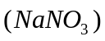的溶解度试验中，对不同的温度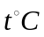测得溶解于100ml水中的硝酸钠质量的9次观测数据算得
从理论知与满足线性回归模型
（1）求对的回归方程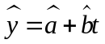；
（2）检验回归方程的显著性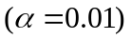；(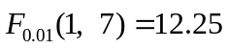)
（3）求在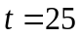℃时的预测区间（置信度为0.95）. (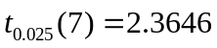)
解 计算表如下
序号 |  | 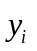 |  | 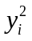 | 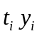
1  2  3  4  5  6  7  8  9 | 0  4  10  15  21  29  36  51  68 | 66.7  71.0  76.3  80.6  85.7  92.9  99.9  113.6  125.1 | 0  16  100  225  441  841  1296  2601  4624 | 4448.89  5041.00  5821.69  6496.36  7344.49  8630.41  9980.01  12904.96  15560.01 | 0  284  763  1209  1799.7  2694.1  3596.4  5793.6  8506.8
 | 234 | 811.8 | 10144 | 76317.82 | 24646.6
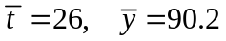
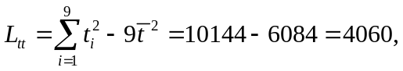
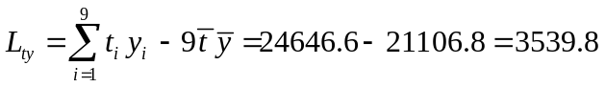,
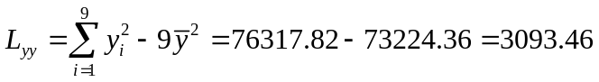
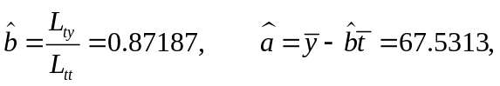
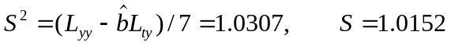
（1）对的回归方程为 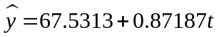；
（2）方差分析表如下
方差来源 | 平方和 | 自由度 | 均 方 | F 值
回 归 | 3086.25 | 1 | 3086.25 | 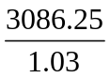  =2996.36
剩 余 | 7.21 | 7 | 1.03
总 和 | 3093.46 | 8
查F分布表求出临界值
因 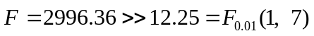，故方程高度显著.
（3）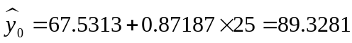
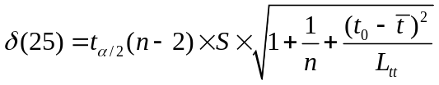
在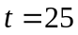℃时的置信度为0.95下的预测区间为


